|  |  |  |
| --- | --- | --- |
|  | **Carátula para entrega de prácticas** | |
| Facultad de Ingeniería | | Laboratorio de docencia |

Laboratorios de computación

salas A y B

|  |  |
| --- | --- |
| *Profesor:* | Jesús Cruz Navarro |
| *Asignatura:* | Estructuras de Datos y Algoritmos 2 |
| *Grupo:* | 1 |
| *No de Práctica(s):* | 0 |
| *Integrante(s):* | Ugalde Velasco Armando |
| *No. de Equipo de cómputo empleado:* |  |
| *No. de Lista o Brigada:* |  |
| *Semestre:* | 2021-1 |
| *Fecha de entrega:* | 29 de septiembre de 2020 |
| *Observaciones:* |  |
|  |  |

CALIFICACIÓN: __________

**Práctica 0: VS Code y Python**

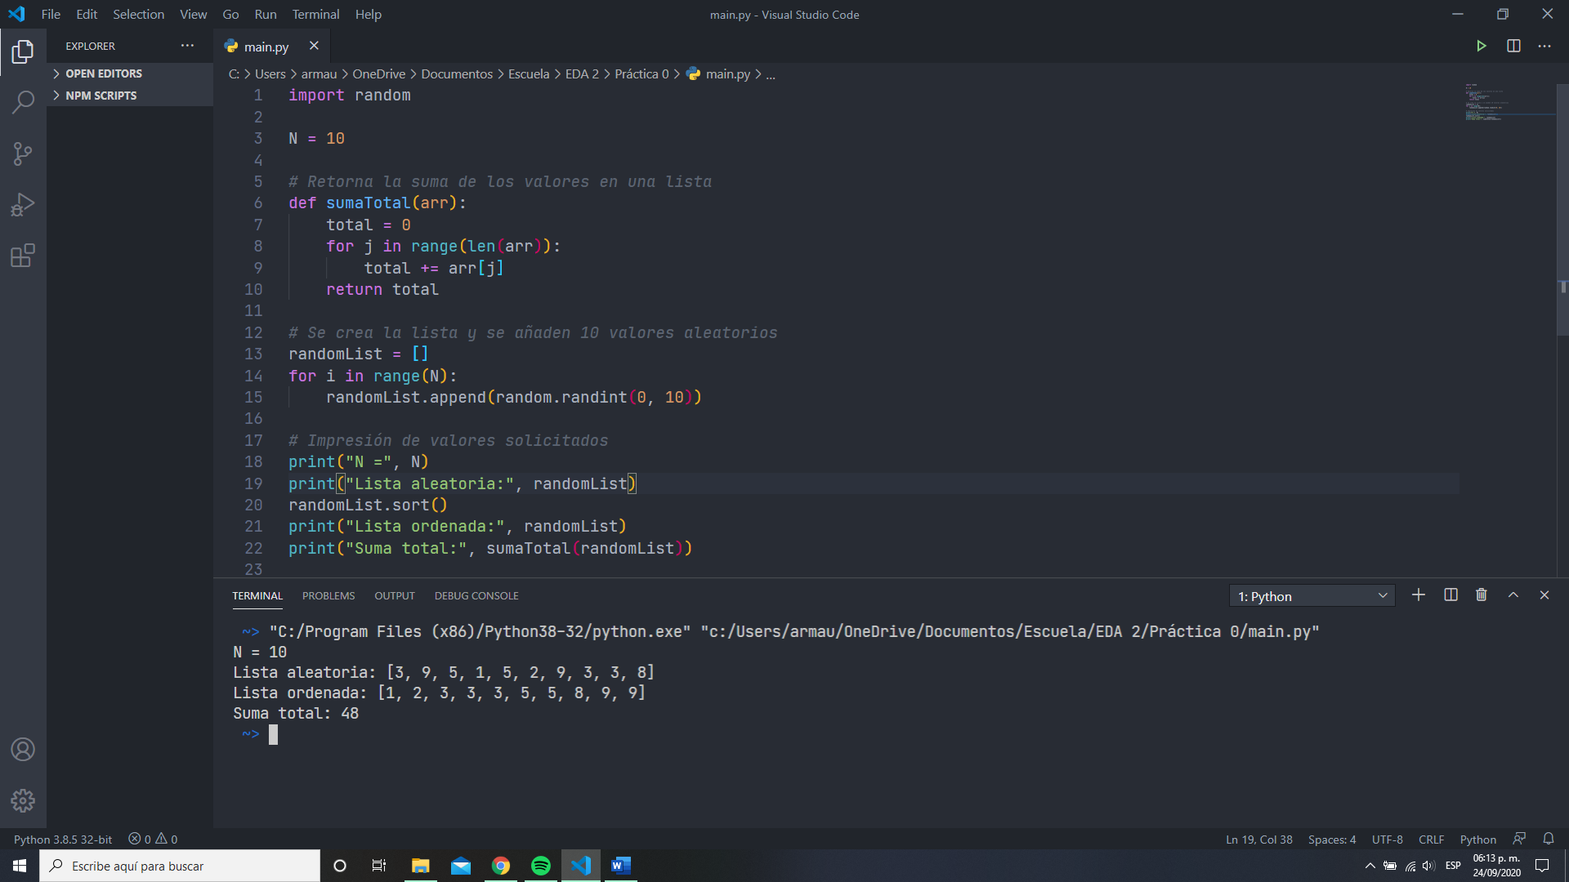

**Evidencia de la correcta instalación de VS Code**

Después de la instalación del editor *Visual Studio Code*, se realizó el programa solicitado de la siguiente forma:

1. Se importó la biblioteca **random**, para posteriormente utilizar la función **randint** y generar números aleatorios. Además, se declaró e inicializó la variable solicitada, **N**, cuyo valor es 10:



1. Se definió la función solicitada, **sumaTotal**, cuya entrada se asume que es una lista de números. Después de iterar sobre ésta y acumular la suma de sus valores en la variable **total**, la función retorna esta última, cumpliendo así con la salida deseada, es decir, calcular la suma de todos los valores en una lista.



1. Posteriormente, se crea una lista vacía y se añaden los **N** valores aleatorios correspondientes dentro del rango especificado, es decir, de 0 a 10.



1. Finalmente, se imprimen los valores pertinentes para comprobar el correcto funcionamiento del programa:



A continuación, se muestra la salida del programa:



**Conclusiones**

El editor *Visual Studio Code* es una herramienta muy útil para auxiliar al programador en sus labores, ya que facilita la escritura de código en una variedad de lenguajes mediante distintas funcionalidades, como el autocompletado, marcación de sintaxis y corrección de errores. Cabe mencionar que, si bien no es un IDE como tal, cuenta con una gran variedad de plugins que permiten extender su funcionalidad para muchos lenguajes (como Python) y usos. Lo anterior también podría considerarse una ventaja, ya que es más “ligero” que un IDE, pero, como ya se mencionó, es totalmente extensible.

Python es un lenguaje muy simple y conciso. En consecuencia, considero que es un excelente candidato para practicar la escritura de algoritmos. Su sintaxis facilitará en gran medida la legibilidad de éstos, y, además, nos permitirá concentrarnos en nuestro principal tema de estudio, al ahorrarnos problemas potenciales relacionados a la comprensión de lenguajes más complicados.